Formation à L’approche Snoezelen - 70H

Fiche d’inscription 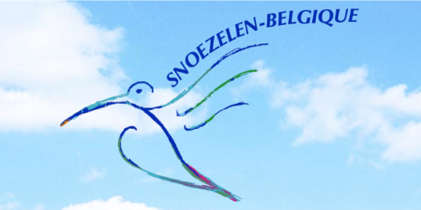

(A compléter et à nous renvoyer par email à : snoezelenbelgique@gmail.com)
Nom :

Prénom :

Email :

Téléphone :

Profession :
Inscription à titre d’étudiant(e) + nom de l’établissement :
Inscription à titre privé :
Inscription via une institution :
Adresse privée :

Adresse institution :

Prix : 700 euros
Mention : Formation Snoezelen-Belgique 2020 + Nom
Compte Belfius : IBAN BE78 0636 7636 6786
Date et signature :

Un email de confirmation de votre inscription vous sera envoyé après l’envoi de la fiche d’inscription complétée et la réception de 300 euros d’acompte non remboursable.
Le solde sera à verser pour le jour de la formation au plus tard.
Si problème financier, demandez nous les possibilités de facilités de paiement.

Avez vous des attentes spécifiques concernant la formation ?

